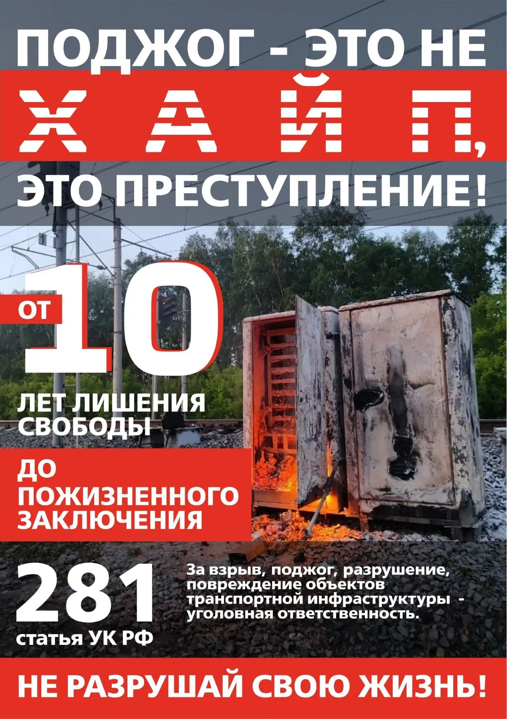
Поджог –это не хайп ст.281 УК РФ за взрыв, поджог, разрушение, повреждение объектов транспортной инфраструктуры- уголовная ответственность! От 10 лет лишения свободы до пожизненного заключения!

